本视频讲述了关键K线在股票交易中的核心价值与应用逻辑，通过多个案例解析了关键K作为趋势反转信号的重要性，并强调其在A股T+1机制下的独特意义，同时指出绝大部分K线无交易价值，应聚焦关键位置的关键信号。
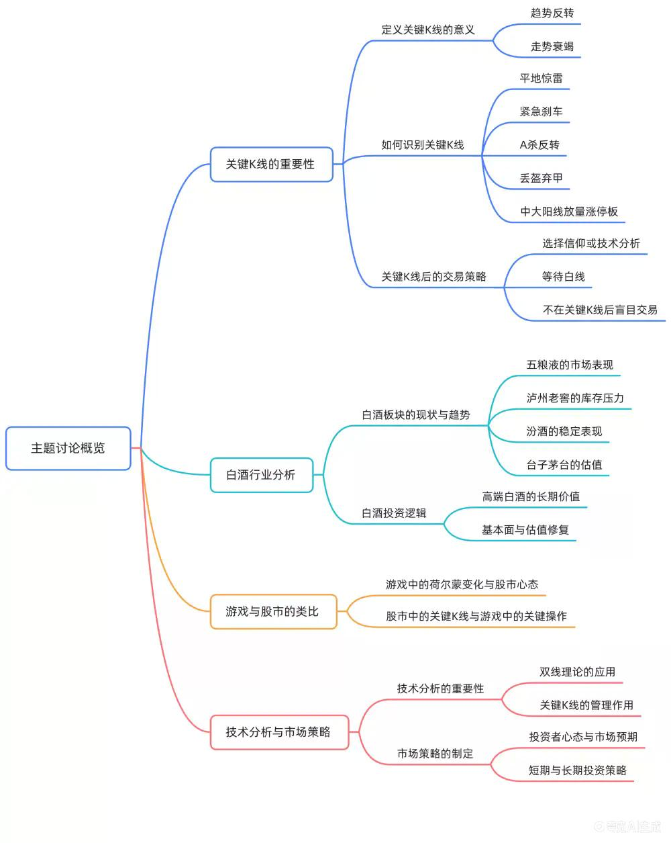

直播开场与互动
- 技术问题提示
提醒观众当前为充电直播，若浏览器不支持需更换为Chrome或Edge浏览器观看。
- 身份与状态确认
主播确认进入直播间，检查声音是否正常，并调侃自己被锁在直播外的情况。
- 观众群体分类
将观众按弹幕颜色分为“白字”、“粉字”、“黄字”和“彩字”，强调所有人均应平等对待，不要互相轻视。
今日主题预告：关键K的重要价值
- 主题明确
今晚的主题是讲解“关键K”的重要价值，这是此前承诺已久的内容。
- 学习态度提醒
强调内容需要认真听讲，可能较难理解，建议保持耐心，不要急于求成。
- 时间投入说明
预告本次讲解将持续至少3小时，无法在短时间内完成，要求观众踏实学习。
情感类SC问题回应
- 恋爱关系决策建议
有观众提问关于女友父母重组家庭、亲戚借钱、婚后压力等问题，在上周咨询后已分手，询问做法是否正确。
- 处理建议
回应称只要内心有一丝不安，就是命运的指引，应及时结束关系。
金融资产比值讨论：金价与股价
- 问题提出
观众提问：用金价与股价的比值还原真实股市走势是否有参考意义？
- 否定回答与逻辑分析
指出不同国家股市估值体系不同，但金价全球统一，因此不能直接比较。
- 可比性条件说明
只有在同一坐标系下才具备可比性：
  - 全世界货币发行总量 vs. 金价或银价
  - 美元发行量 vs. 黄金价格
  - 中国货币发行总量 vs. A股估值
- 不可行组合举例
警告不要将中国货币发行量与黄金对比，或拿黄金对比A股估值，否则逻辑混乱。
双线战法适用性答疑
- 问题提出
新手提问：双线战法是否适用于宽基ETF、板块ETF？使用上有何区别？
- 肯定答复
只要有足够成交量的大A品种均可使用，无本质区别。
勾子大幅值与“碗”的概念解析
- 问题澄清
观众误解“勾到大负值即会止跌反弹”。
- 核心观点
勾子大幅值仅为底部区间信号，而非精确转折点。
- 操作策略
应以“碗”形结构为准（即两根支撑线之间的区域），允许买入点略高或略低。
- 随机波动风险
即使处于大负值区域，仍可能出现突发性杀跌（如集合竞价砸盘导致单日跌7%），随后才可能回升至“碗”内。
故事引入：男性荷尔蒙变化对行为的影响
- 饭局见闻
讲述一次与年长男性（“老科勒”）聚餐的经历，他们谈论登山、极光等高端生活方式。
- 核心洞察
一位大哥分享：50岁后发现自身对异性吸引力不再敏感，原因在于荷尔蒙水平下降。
- 具体事例
曾深夜开车穿越北京去给女性朋友修灯泡，如今对此类行为失去兴趣。
- 结论升华
到一定年龄后，成就感来自精神层面（如拍日出、喝茶吹牛），而非生理冲动。
- 对年轻观众的劝诫
年轻人应珍惜当下充满激情的阶段，积极行动，不必过早模仿年长者的淡然。
白酒投资机会分析
- 当前市场背景
白酒板块连涨三天，主因龙头企稳。
- 个股表现分析
  - 台子（茅台）：死守1800元/瓶，平均成本2000元左右，跌破2000即属“带血筹码”。
  - 五粮液：京东自营价5016元/箱，经销商普遍倒挂30–50元。
  - 郎酒·青花郎：从900+降至720元，作者开始大量买入。
  - 国台酒：从278元跌至210–220元，也开始收货。
- 库存与出清判断
茅台、泸州老窖、五粮液、汾酒四大巨头基本面稳定，行业整体趋稳；洋河因定位尴尬承压；国台压力更大。
- 政策与情绪面
政策鼓励消费信贷，虽CPI/PPI数据不佳，但市场预期改善。
- 长期持有逻辑
高端酱香酒适饮期为5年，且越陈越香，具备收藏与金融属性。
- 抵押品视角补充
实物茅台常被用于贵州地方债务质押，银行内部估价普遍在2200元以上，故1800元以下不具备抛售动力。
关键K的核心定义与前提条件
- 关键K的本质
指在突破某个关键位并出现放量动作后，后续长时间无需关注价格波动，只需坚持既定策略。
- 适用市场限制
关键K仅适用于T+1市场（如A股），不适用于T+0市场（如港股、美股、科创板/北交所）。
  - T+0市场中，一根暴涨或暴跌K线即可完成全部走势，不存在“关键K”延续效应。
  - 游资极少参与创业板20cm或科创板30cm打板，因其透支性强。
- 港股玩法限定
港股仅两种有效策略：估值修复、基本面变化。其余技术方法均不适用。
关键K的基本原理
- 核心法则
绝大部分K线没有意义，但都服从于少数几根关键K线的管理。
- 交易哲学
我们只应在关键点做交易，这才是最有价值的操作。
- 图形示例说明
展示一张典型K线图，指出其中仅有三根K线具有实际意义：
  - 放量突破黄线
  - 放量跌破黄线
  - 次高点未放天量
- 垃圾时间概念
除关键K外的所有时间段均为“垃圾时间”，在此期间任何交易决策都缺乏依据。
关键K的两大意义
- 总述
所有关键K只有两个意义：趋势反转、走势衰竭。
- 趋势反转详解
  - 下跌 → 上涨（V型反转）
  - 下跌 → 横盘（紧急刹车）
  - 横盘 → 上涨（平地惊雷）
  - 上涨 → 下跌（A杀反转）
  - 上涨 → 横盘（韩王式横住）
  - 横盘 → 下跌（丢盔弃甲）
- 信号作用
关键K是大资金入场或离场的明确信号，无论量化还是基本面派都应重视。
关键K实战案例一：某医药股（疑似乐普医疗）
- 关键K识别
在横盘区间末端出现突兀的放量长阳涨停，突破前高，形成“平地惊雷”。
- 主力意图解读
大资金扫清前期套牢盘（包括9月24日两根放量阴线），显示强大控盘能力。
- 后续走势推演
  - 技术派：预期回踩一半（12.25元附近）进行洗盘。
  - 信仰派：无视短期波动，坚定持有。
- 洗盘过程观察
实际回踩至12.5元后缩量震荡，主力利用市场热点诱惑散户离场（“赌你不信”）。
- 拉升阶段特征
缩量洗盘结束后快速拉升，走出白线牵牛形态，最大涨幅达62%。
- 成本区判定
跳空高开后的最低价即为主力建仓成本区，主力处女座性格不愿让股价跌破此位。
关键K实战案例二：某300标的
- 关键K识别
同样为横盘末期放量涨停突破，但封板打开，主力介入程度不及前例。
- 主力性格差异
此主力较为理性、谨慎，未完全吃掉所有卖单，略显“抠搜”。
- 外部因素干扰
因大盘走弱及外部消息影响，次日主动回调蓄势，非出货行为。
- 启动信号再现
当大盘企稳时，迅速拉起，不让外部资金在其成本区低价吸筹。
- 背后逻辑推测
可能涉及创业板内的“高切低”补涨逻辑，老权重股存在错配机会。
关键K实战案例三：民生银行
- 关键K识别
连续三根放量站上大哥线，随后出现大阳线突破前期平台。
- 右侧确认信号
出现完美B1信号：黄线上方异动 + 缩量下跌至“碗”里。
- 关键K组合判断
前期B1与突破阳线共同构成关键K组合，预示趋势反转。
- 后续操作策略
突破后无需追高，等待回踩确认，出现S1信号再考虑退出。
- 衰竭信号识别
连续四天缩量小阳线滞涨，伴随一根量能更大的阴线，构成顶部衰竭形态，应减半仓。
总结与重申
- 关键K核心思想回顾
绝大部分K线无意义，真正决定走势的是少数关键位置的关键K线。
- 趋势与衰竭区分
关键K主要体现趋势反转，而顶部缩量滞涨+阴线则提示走势衰竭。
- 操作纪律强调
一旦确立关键K，中间所有K线皆可忽略；唯有新的关键K（如S1）出现才需重新评估。
（内容由AI生成）

